**МБДОУ**

**д/с «Улыбка»**

**Проект**

**«Наши пернатые друзья!»**

**Средняя группа.**

**Проект составили:**

**Воспитатель:**

**Щукина С.А.**

**Павловск 2017**

**Проект:** «Наши пернатые друзья»

**Тип проекта:** информационно - творческий

**Участники:** дети средней группы (4 года), родители, воспитатели.

**Сроки реализации:** краткосрочный ( 13-17 ноября 2017г.)

**Автор проекта:** воспитатель Щукина С.А.

**Проблема.** Недостаточные представления детей о зимующих птицах, дети среднего дошкольного возраста не знают названий птиц, обитающих на территории своего края, особенностей их существования и необходимости им помогать.

**Актуальность.** В современных условиях проблема экологического воспитания дошкольников приобретает особую остроту и актуальность. Именно в период дошкольного детства происходит становление человеческой личности, формирование начал экологической культуры. Поэтому очень важно разбудить в детях интерес к живой природе, воспитывать любовь к ней, научить беречь окружающий мир.

Зимнее время – это не только веселые праздники, оживленное катание с горок, отчаянная игра в снежки, но и крепкие морозы с пронизывающим ветром. В холодное время года перед зимующими птицами встают жизненно важные вопросы: как прокормиться. Доступной пищи становится значительно меньше, но потребность в ней возрастает. Иногда естественный корм становится практически недоступным, поэтому многие птицы не могут пережить зиму и погибают.

Наша задача - познакомить детей с птицами, зимующими в  нашей местности, с их видами и особенностями; научить заботиться о птицах, помогать им в холодное зимнее время

|  |  |  |
| --- | --- | --- |
| **Что мы знаем про это?** | **Что мы хотим узнать?** | **Как мы узнаем?** |
| * что птицы летают * что у них есть перья, крылья. | * какие виды птиц остаются зимовать в наших краях, а какие прилетают к нам на зиму; * как различить птиц по окраске; * какие корма предпочитают птицы. | * спросим у родителей * прочтем в книге. * Наблюдение за   птицами. |

**Цель:**  формирование экологических знаний о зимующих птицах и ответственного, бережного отношения к ним.

**Задачи:**

1. Пополнить предметно-развивающую среду по теме проекта.
2. Расширить знания детей о зимующих птицах.
3. Формировать элементарные экологические знания.
4. Продолжать формировать у детей бережное ответственное отношение у миру природы.
5. Учить детей отражать в продуктивных видах деятельности свое отношение к миру природы.
6. Привлечь родителей воспитанников в изготовление кормушек для птиц, их подкормке.
7. Воспитывать внимательное и бережное отношение к живой природе, желание помогать птицам в трудных зимних условиях.

**Этапы реализации проекта.**

**1.Подготовительный этап.**

1. Обсуждение цели, задачи с детьми и родителями;
2. Создание необходимых условий для реализации проекта;
3. Перспективное планирование проекта;
4. Разработка и накопление методических материалов по проблеме;
5. Создать развивающею среду для игровой, продуктивной и творческой деятельности детей;
6. Подобрать художественную литературу;

**2. Основной этап.**

|  |  |  |
| --- | --- | --- |
| **№** | **Образовательная область** | **Непосредственная образовательная деятельность** |
| **1.** | **Социально коммуникативное развитие.** | *Сюжетно-ролевые игры:* «Птичий двор»,  *Дидактические игры:*  *Разрезные картинки.*  *Домино* - «Птицы».  *Подвижные игры:*  «Снегири»  «Воробушки и автомобиль»  «Зимующие и перелётные птицы»  «Собачка и воробей»  «Вороны»  «Воробушки и кот» |
| **2.** | **Изобразительная деятельность.** | **Рисование.** Тема:«Снегирь », «Зимующие птицы»**.**  **Лепка**. Тема: «Птички прилетели на кормушку» |
| **3.** | **Развитие речи.** | *Чтение:* И.Тургенев «Воробей», И. Поленов «Синичкины кладовки», Г.Серебрицкий «Берегите птиц», загадки и стихи. Л.Квитко «Смелые воробьи», М.Горький «Воробьишко», В.Левин «Воробьиное купание», Ю.Казаков  *Прослушивание аудиозаписи «*Голоса птиц». |
| **4.** | **Познавательное развитие.** | **Беседы:**   * «Что ты знаешь о зимующих птицах», * «Трудно птицам зимовать», * «Пользу или вред приносят птицы?», * «Кто заботится о зимующих птицах».   **Дидактические игры**:   * «Угадай птицу по описанию», * «Каких птиц зимой не увидишь».   **НОД  по ФЭМП:**   * «Сколько птиц к кормушке нашей прилетело?», * «Четвёртый лишний», * «Один – много».   **Наблюдения:**  -Наблюдение за птицами на кормушке.  -Наблюдение за синичками.  -Наблюдение за воробьями.  -Наблюдение за вороной.  -Наблюдение за голубями.  -Наблюдение за птичьими следами на снегу. |
| **5.** | **Физическое развитие.** | *Подвижные игры:* «Снегири», «Воробушки и кот»,  «Зимующие и перелетные птицы», «Воробушки и автомобиль». |

**Работа с родителями.**

1.Консультации:

* «Как и из чего можно сделать кормушки»
* «Формирование у дошкольников бережного отношения к природе»
* «Воспитание у детей любви к природе»

2.Совместно с детьми изготовить кормушку для птиц или птиц.

3.Рассмотреть вместе с детьми птиц на прогулке, на картинках, иллюстрациях.

4.Просмотр мультфильмов.

5.Беседы с детьми по теме.

6.Заучить с детьми стихотворение А.Яшина «Покормите птиц зимой»

**3. Заключительный** **этап.**

* Оформление результата проекта в виде альбома с фотографиями.
* Организация и участие родителей в конкурсе «Лучшая кормушка для птиц».
* Проведение акции «Покормите птиц зимой».
* Выставка рисунков детей на тему « Мои пернатые друзья»

**Приложение 1**

***Загадки к проекту «Зимующие птицы»***

|  |  |
| --- | --- |
| Со спины черным-черна. Брюхо белое по плечи, Тарахтенье вместо речи. Хоть кого увидит – вмиг Поднимет стрекот – крик!  (сорока) | Непоседа пестрая,  Птица длиннохвостая,  Птица говорливая,  Самая болтливая!  (сорока) |
| Днем молчит,  Ночью кричит.  (сова) | На голом суку сидит,  На весь двор кричит:  "Кар-кар-кар!"  (ворона) |
| Ты с модницей этой,  Конечно, знаком:  Вертушке на месте  Никак не сидится —  Все хвастает  Синим своим сюртуком  И шапочкой синей  Гордится...  (синица). | Чернокрылый, красногрудый,  И зимой найдет приют:  Не боится он простуды,  С первым снегом  Тут как тут!  (снегирь) |
| Серых перьев комок На морозе продрог, Скачет по дорожке, Собирает крошки.  (воробей) | Чик-чирик!  К зернышку прыг,  Клюй, не робей,  Кто это?  (воробей) |
| Непоседа, невеличка, Желтая почти вся птичка, Любит сало и пшеничку, Кто узнал ее?  (синичка) | Выпал снег, а эта птица  Снега вовсе не боится.  Эту птицу мы зовем  Красногрудым...  (снегирем). |
| От простуд он не страдает,  Не страшится злобных вьюг  И к зиме не улетает  На далекий знойный юг.  Пусть покроют снега груды  И пригорок, и пустырь —  Раз красавец прилетел к нам,  Житель севера...  (снегирь). | Северные гости Клюют рябины грозди. Так нарядны и ярки,  На головках хохолки! (свиристели) |

**Приложение 2**

***Дидактические игры***

***«Кто как голос подает?»***  
Цель: пополнить активный словарь детей по теме «Зимующие птицы».  
Воспитатель: Я предлагаю вам дети превратиться в птиц и рассказать от имени птицы, как она голос подает.  
Дети:  
Я ворона: кар-кар-кар. Я умею каркать.  
Я сорока: стр-стр-стр. Я умею стрекотать.  
Я сова: ух-ух-ух. Я умею ухать.  
Я синица: тинь-тинь-тинь. Я умею тинькать.  
Я голубь. Я умею ворковать.   
Я снегирь. Я умею свистеть.  
Я воробей я умею чирикать.  
  
***«Сосчитай птиц»***  
Цель: закрепить умение согласовывать количественные прилагательные с существительными.  
Один голубь, два голубя, три голубя, четыре голубя, пять голубей и т.д.  
***«Один – много»***  
Цель: уметь образовывать формы множественного числа существительных.  
Одна ворона – много ворон,  
Один воробей – много воробьев и т. д.

***«Угадай по описанию»***  
Цель - научить составлять описательный рассказ.   
Дети составляют описательный рассказ о предложенной птице, не показывая ее.

***«Четвертый лишний»***  
Цель: учить знать и отличать зимующих птиц от перелетных.  
Воробей, грач, сорока, синица.  
Голубь, дятел, снегирь, ласточка.  
  
***Пальчиковая гимнастика "Кормушка".***  
Сколько птиц к кормушке нашей (ритмично сжимают и разжимают кулачки).  
Прилетело? Мы расскажем.   
Две синицы, воробей,   
Шесть щеглов и голубей,   
Дятел в пестрых крылышках.   
Всем хватило зернышек.

***Подвижная игра «Собачка и воробьи».***  
  
Цель - закрепить знания детей о характерных движениях птиц, научить имитировать их голоса.   
Ход игры: Один ребенок: «собачка», все остальные – «воробьи».   
Скачет, скачет воробей (дети скачут).   
Скок-поскок!   
Скок-поскок!   
Кличет маленьких детей (повторяют: «Чив! Чив! Чив!»)   
Чив! Чив! Чив!   
Чив! Чив! Чив!   
Киньте крошек воробью,   
Я вам песенку спою:   
Чик-чирик! (повторяют: «Чик-чирик!»)   
Чик-чирик!   
Вдруг прибежала «собачка» и громко залаяла.   
«Воробьи» разлетаются.

***Физкультминутка***  
«Воробышки как проснутся  
Очень любят потянуться   
Обязательно зевнуть  
Ловко хвостиком махнуть»,  
а теперь мы галки  
«Галка скачет, ловко пляшет  
Галка крылышками машет  
И взлетает без оглядки  
Это Галкина зарядка».

**Приложение 3**

[Рекомендации для родителей.](http://irina-pa.blogspot.ru/)

Зимующие птицы.

Родителям рекомендуется:

**1**. Рассмотреть вместе с ребёнком картинки с изображениями птиц. Познакомить его с названиями птиц: снегирь, синица, ворона, голубь, воробей, галка,  дятел, свиристель, щегол, сова, филин, клёст. Закрепить в словаре обобщающее понятие «зимующие птицы».

**2**. Побеседовать с ребёнком, почему эти птицы остаются зимовать. Рассказать ему о том, чем питаются зимующие птицы и как взрослые и дети помогают птицам пережить холодную зиму.

**3.** Упражнение « Скажи наоборот». Закончи предложение.

Воробей маленький, а ворона - … .

У синицы хвост короткий, а у сороки - … .

Голубь тяжёлый, а воробей - … .

У синицы клюв тонкий, а у вороны - … .

**4**. Упражнение « Скажи одним словом». Закончи предложения.

Пример: У сороки белые бока, поэтому её называют белобокая.

У сороки длинный хвост, поэтому её называют … (длиннохвостая).

У синицы грудка жёлтая, поэтому её называют …(желтогрудая).

У дятла длинный клюв, поэтому его называют … (длинноклювый).

У вороны чёрные крылья, поэтому её называют … (чернокрылая).

**5.** Упражнение « Кто как голос подаёт?»

 Закончи предложения.

Ворона каркает.

Голубь … .

Воробей … .

Сорока … .

**6**. Упражнение « Четвёртый лишний».

Послушай слова и найди лишнее слово. Объясни свой выбор.

Воробей, синица, снегирь, соловей.

Курица, петух, индюк, сорока.

Воробей, дятел, клёст, сова. (воробей живёт в городе, а др. птицы – в лесу)

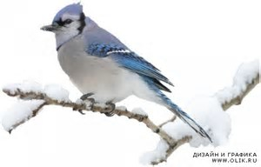

**Предложите ребёнку пересказать любой текст (по выбору).**

                          Тексты для пересказа.

**Снегирь.**

Наряднее становится зимняя пора, когда прилетают к нам красавцы снегири.

   Снегирь – красногрудая птичка с серой спинкой и чёрной головкой. Держатся снегири небольшими стайками, питаются почками растений, семенами деревьев и кустарников, ягодами.

   Снегири  украшают нашу зимнюю природу.

                                                                 ( По П. Соколову)

**Мы – ваши друзья.**

   Пришла зима. Многие птицы улетели на юг. А мы: воробьи, синицы – остались с вами в городе. Голодно нам. А еда под снегом. Не удивляйтесь, что мы ещё с осени начинаем носами в окна стучать. Мы напоминаем вам: вы слушали весной наши песни, осенью ели груши, яблоки. Это мы сады охраняли. Теперь ваш черёд. Помогите нам!                                                 ( А. Аксёнов)

**Предложите ребёнку выучить любой отрывок из стихотворения или всё стихотворение.**

**А.Яшина «Покормите птиц зимой»**

Покормите птиц зимой!

Пусть со всех концов

К нам слетятся, как домой,

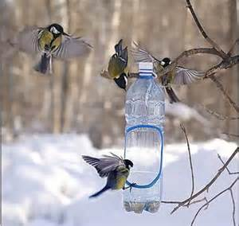Стайки на крыльцо.

Не богаты их корма,

Горсть зерна нужна.

Горсть одна -

И не страшна будет им зима.

Приучите птиц в мороз

К своему окну,

Чтоб без песен не пришлось

Нам встречать весну.

Поможем нашим пернатым друзьям!

*Фото отчет*

На прогулке «Покормите птиц»

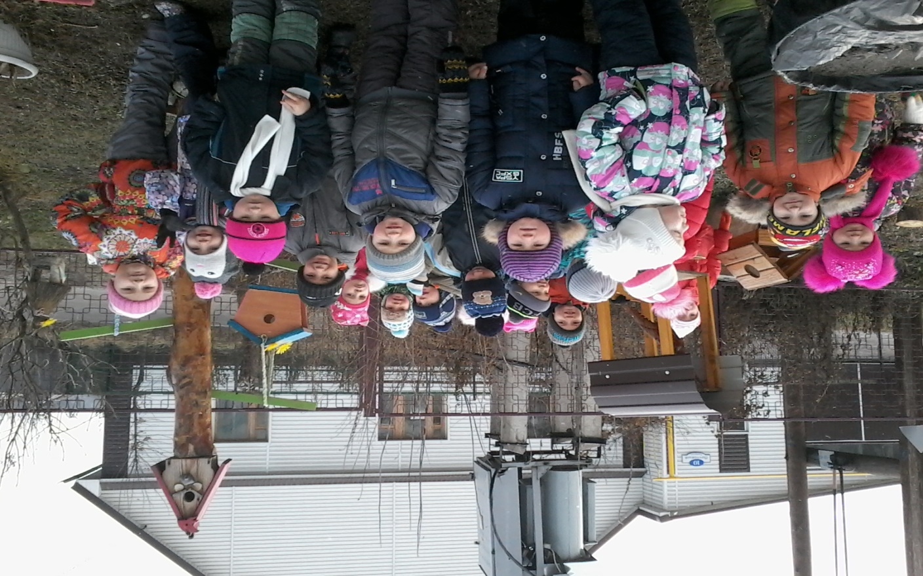

Раскрасили снегирей

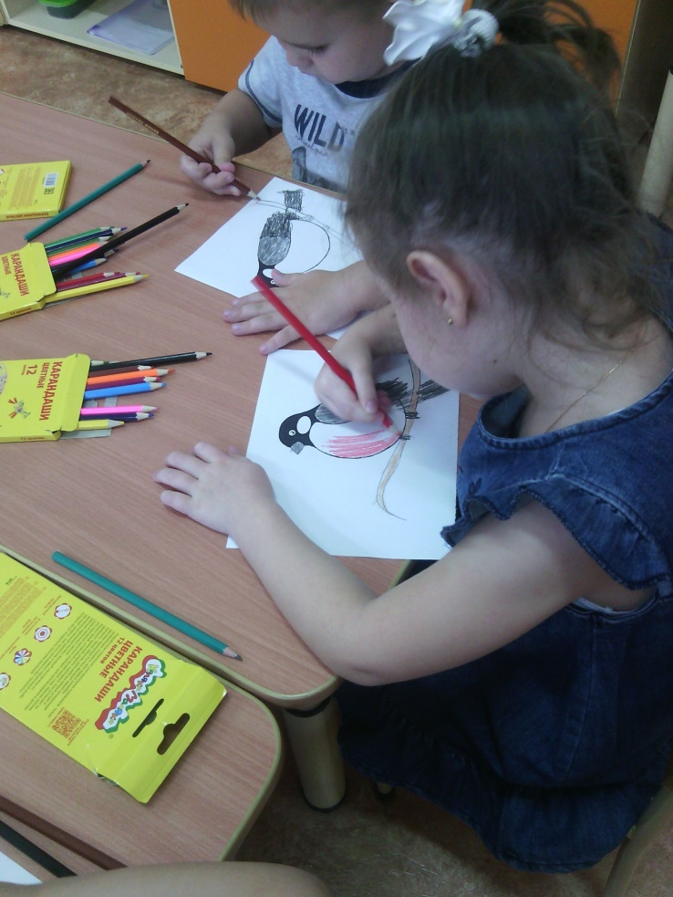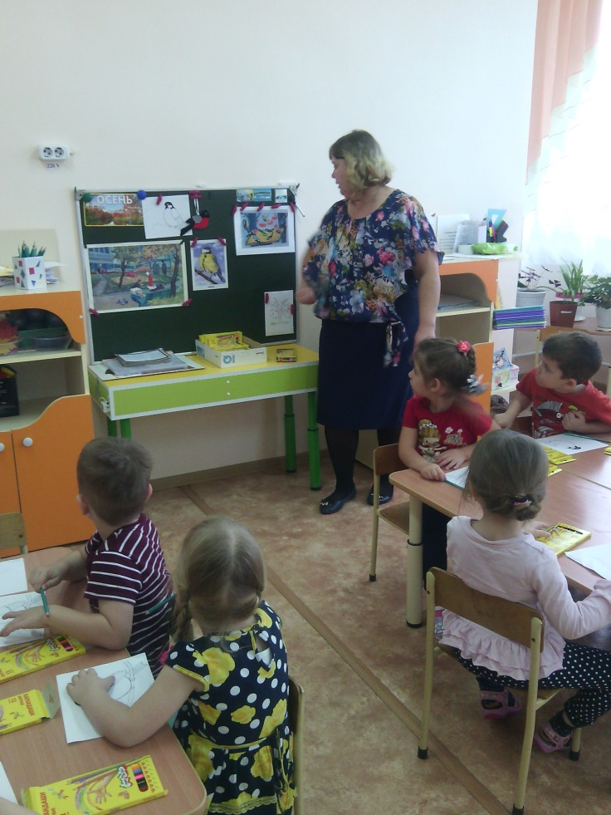

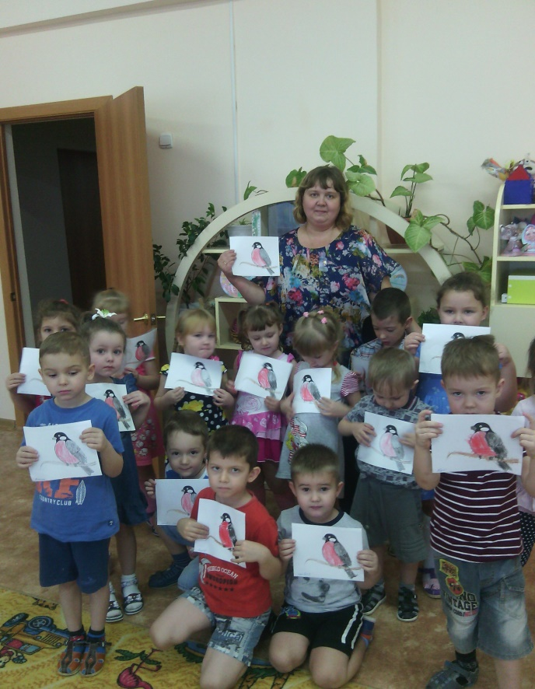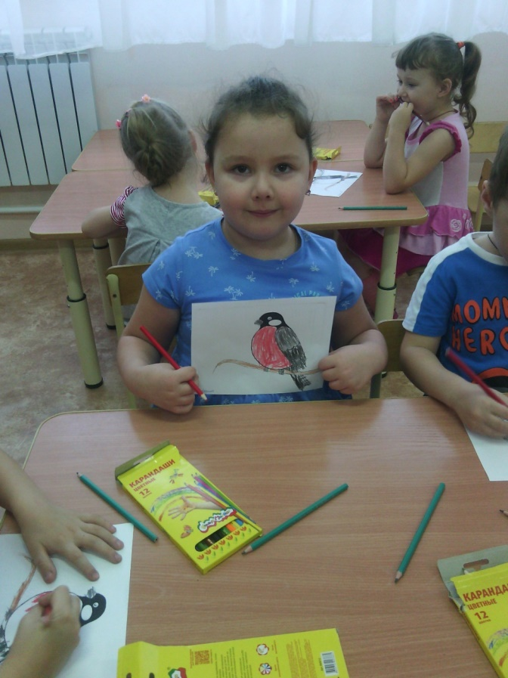

Лепка

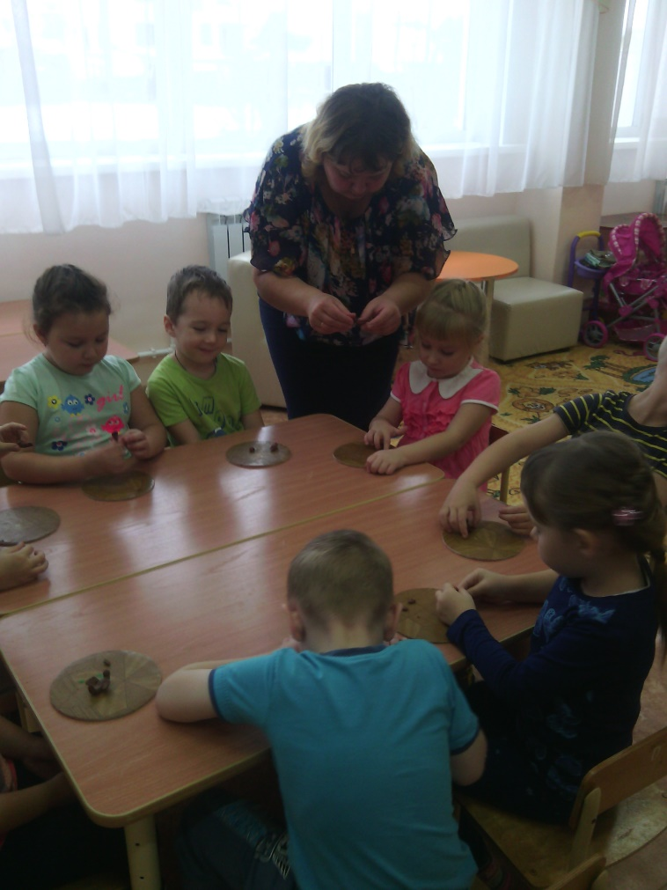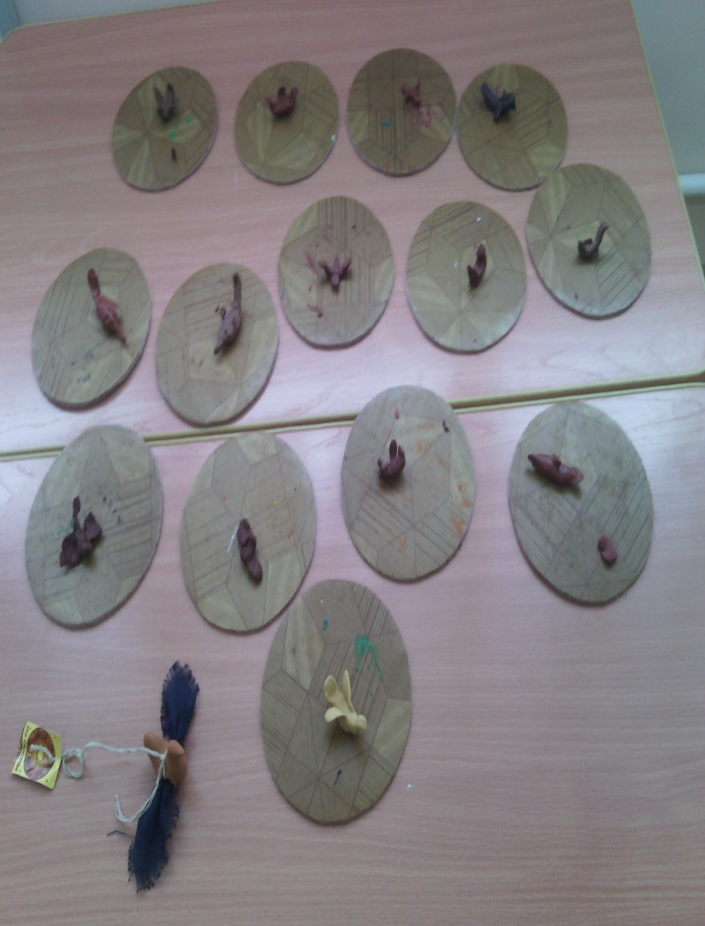

Изготовление птиц совместно с родителями

